*Открытие и закрытие текстового файла*

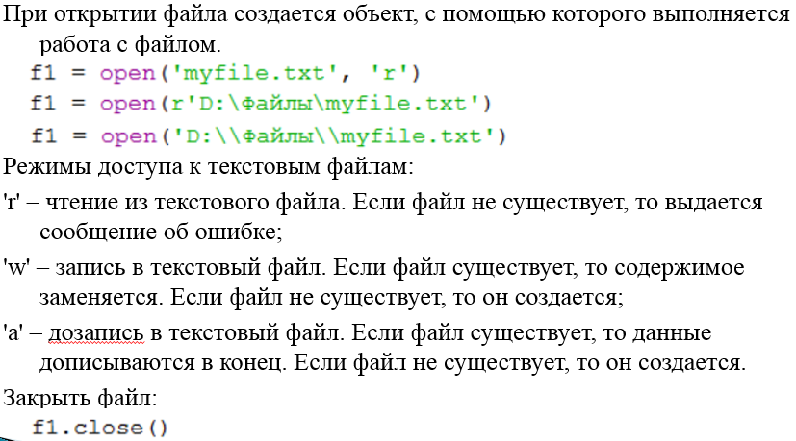

*Чтение текстового файла*

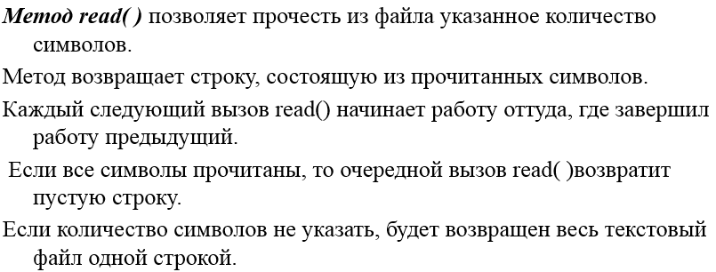



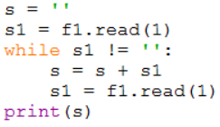

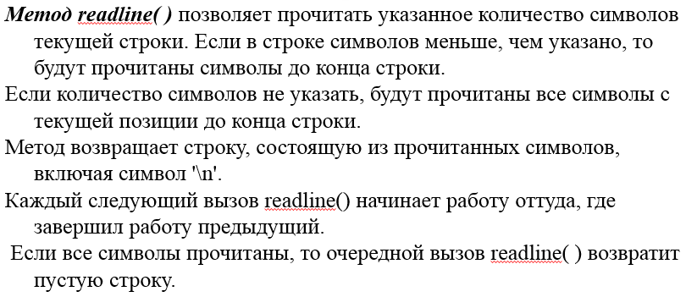

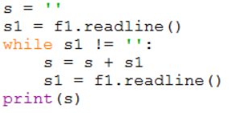

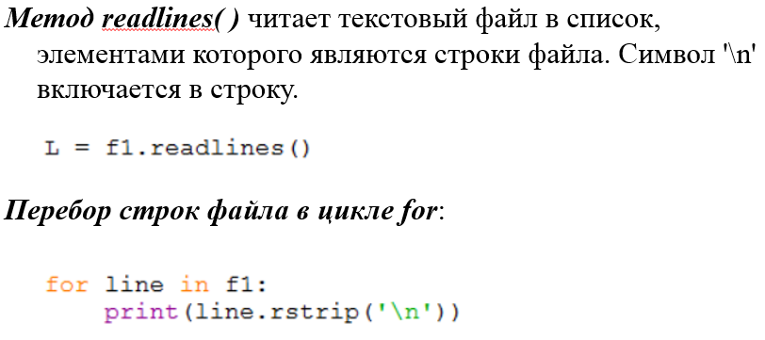

*Запись в текстовый файл*

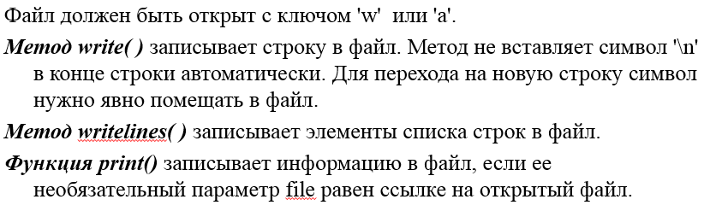

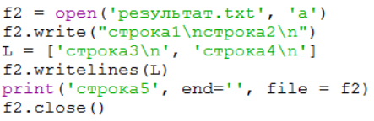

*Пример хранения структурированных данных в файле*

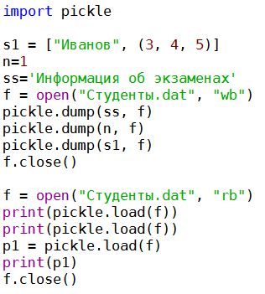

*Пример файла с произвольным доступом к элементам*

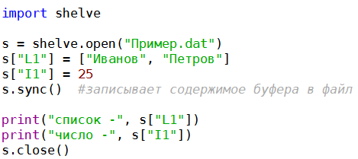

*Задания для самостоятельной работы*

1. Создать в текстовом редакторе файл, содержащий несколько строк. Определить максимальный и минимальный размер строки в файле и вывести их в другой файл. Вывести в этот же файл все строки максимальной длины.
2. Создайте текстовый файл, содержащий информацию о товарах и ценах на них. Каждая строка файла имеет вид: НАЗВАНИЕ ТОВАРА**:** ЦЕНА. Используя данный файл:

* найдите цену указанного товара, или выдайте сообщение о том, что цена не известна;
* добавьте в файл информацию о трех новых товарах;
* удалите из файла информацию о товаре;
* создайте новый файл, в котором товары будут упорядочены в порядке возрастания цен. Выведите на экран информацию о двух самых дешевых и двух самых дорогих товарах.

1. Создайте два текстовых файла, содержащие целые числа, в которых данные отсортированы по неубыванию. Каждая строка содержит одно число. Сформируйте новый файл из чисел входных файлов, чтобы его значения были также отсортированы по неубыванию (не использовать методы сортировки).
2. Используя файл задания 2, создайте список кортежей с информацией о товарах. Сохраните этот список в файл. Загрузите список из файла и выведите его на экран.
3. Используя файл задания 2, создайте файл с произвольным доступом к элементам, в котором название товара – ключ, цена – значение. Используя данный файл:

* найдите цену указанного товара, или выдайте сообщение о том, что цена не известна;
* добавьте в файл информацию о трех новых товарах;
* удалите из файла информацию о товаре.